**Пояснительная записка**

**к проекту постановления Кабинета Министров Чувашской Республики**

**«О внесении изменений в государственную программу Чувашской Республики**

**«Молодежь Чувашской Республики»**

Проект постановления Кабинета Министров Чувашской Республики «О внесении изменений в государственную программу Чувашской Республики «Молодежь Чувашской Республики» (далее – проект постановления) подготовлен в целях приведения объемов финансирования мероприятий в соответствие с Законами Чувашской Республики «О внесении изменений в Закон Чувашской Республики «О республиканском бюджете Чувашской Республики на 2024 год и на плановый период 2025 и 2026 годов» и со сводной бюджетной росписью республиканского бюджета Чувашской Республики на 2024 год.

Проектом постановления также вносятся изменения в структуру государственной программы Чувашской Республики «Молодежь Чувашской Республики» в связи с принятием региональных проектов «Россия – страна возможностей», «Мы вместе (Воспитание гармонично развитой личности)».

Принятие проекта постановления не потребует выделения дополнительных средств из республиканского бюджета Чувашской Республики.

Руководитель Администрации

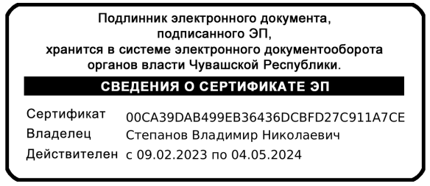Главы Чувашской Республики В.А. Борисов